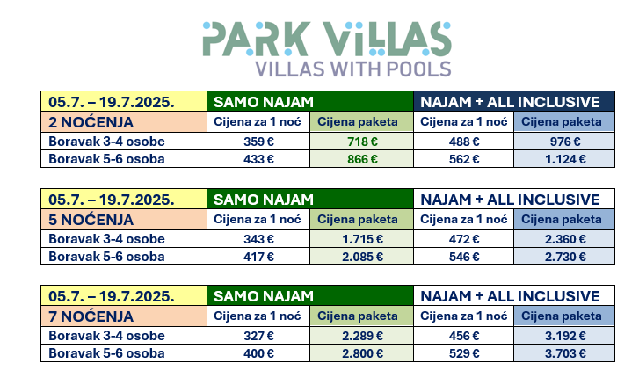

**ALL INCLUSIVE** usluga uključuje: **buffet doručak, buffet ručak i buffet večera s uključenim pićima uz obroke** (neograničena konzumacija točenih gaziranih i negaziranih bezalkoholnih pića, piva, vina, kave i čajeva); **poslijepodnevni slatki ili slani snack** (16-17h) uz cjelodnevne kekse, slatkiše, grickalice; **neograničena konzumacija pića na all inclusive baru uz vanjske bazene** 07-23h (točeno pivo, stolno vino, gazirana i negazirana bezalkoholna pića, kava i čajevi, izbor rakija, likera i žestica)

**Doplata pojedinačnih obroka u restoranu Morenia **** Beach Resorta:**

* **Buffet doručak** sa toplo-hladnim napicima = **18 € odrasla osoba**
* **Buffet ručak** sa uklj. konzumacijom točenih alkoholnih/bezalkoholnih pića = **23 € odrasla osoba**
* **Buffet večera** sa uklj. konzumacijom točenih alkoholnih/bezalkoholnih pića = **23 € odrasla osoba**

**Uz doplatu oba roditelja/2 odrasle osobe:**

* **prvo dijete do 7.99 može koristiti odabranu uslugu prehrane GRATIS**
* drugo dijete do 7.99 uz popust od 70%; djeca 8-11.99 imaju popust 50% na odabranu uslugu prehrane, a mladež 12-17.99 uz popust 30%.

**Doplate uz smještaj kućnih ljubimaca – ograničen broj vila**

Pas-kućni ljubimac (uklj. welcome pack: pseći madrac, zdjelicu, hranu = **25 € po noćenju**

Obvezno završno čišćenja nakon boravka psa = **50 € jednokratno za boravak**

**Nenajavljivanje psa kod rezervacije udvostručuje cijene boravka psa i završnog čišćenja !!!**

:::::::::::::::::::::::::::::::::::::::::::::::::::::::::::::::::::::::::::::::::::::::::::::::::::::::::::::::::::::::::::::::::::::::::::::::::::::::::

**Ostale doplate**

Parking za dodatni automobil = **15 € po noćenju**

Hotelski dječji krevetić = **6 € po noćenju**

:::::::::::::::::::::::::::::::::::::::::::::::::::::::::::::::::::::::::::::::::::::::::::::::::::::::::::::::::::::::::::::::::::::::::::::::::::::::::

**BORAVIŠNA PRISTOJBA** **+ OSIGURANJE** plaćaju se dodatno, po osobi i noćenju:

Odrasli 18+ g. = **1,85 €**

Djeca 12-18 g. plaćaju 50% iznosa. Djeca do 12 g. oslobođena su plaćanja pristojbe

:::::::::::::::::::::::::::::::::::::::::::::::::::::::::::::::::::::::::::::::::::::::::::::::::::::::::::::::::::::::::::::::::::::::::::::::::::::::::